**MỤC LỤC**

# PHẦN A: GIỚI THIỆU CHUNG

# LỜI GIỚI THIỆU

1. **HỆ THỐNG MENU**

* Hệ thống
* Tổng hợp
* Tiền mặt, tiền gửi
* Bán hàng
* Mua hàng
* Tồn kho
* Tài sản cố định
* Chi phí giá thành
* Báo cáo

1. **CÁC PHÍM CHỨC NĂNG**

|  |  |  |
| --- | --- | --- |
| **STT** | **Diễn giải** | **Phím tắt** |
| 1 |  | F3 |
| 2 |  | F4 |
| 3 |  | F8 |
| 4 |  |  |
| 5 |  |  |

1. **CÁC TỪ VIẾT TẮT**

|  |  |
| --- | --- |
| **Từ viết tắt** | **Mô tả** |
| CSDL | Cơ sở dữ liệu |
| NSD | Người sử dụng |
| CT | Chứng từ |
| TT | Thanh toán |
| TK | Tài khoản |
| HĐ | Hoá đơn |
| HT | Hạch toán |
| PS | Phát sinh |
| N/A | Cập nhật thêm sau |

# PHẦN B: HƯỚNG DẪN SỬ DỤNG

1. **HỆ THỐNG**
   1. **Tham số tuỳ chọn**
      1. Khai báo năm kế toán

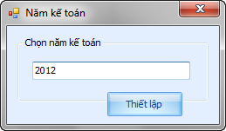

Màn hình – Khai báo năm kế toán

* + Mở màn hình khai báo năm kế toán 🡪 sau đó chọn năm kế toán (hệ thống mặc định năm kế toán là năm hiện tại).
  + Nhấn nút “**Thiết lập**” trên màn hình 🡪 kết quả ở tất cả các chứng từ người dùng tạo trên hệ thống năm kế toán được chọn là năm người dùng đã nhập.
    1. Khai báo tham số hệ thống
    2. Khai báo định dạng

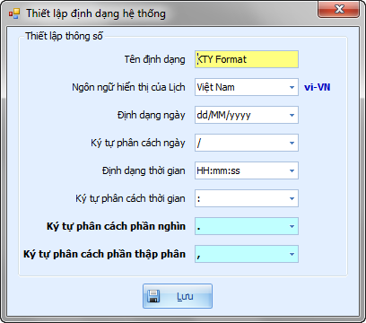

* + Từ mà hình thiết lập định dạng hệ thông nhập tên định dạng cho hệ thống vào trường tên định dạng.
  + Chọn ngôn ngữ hiển thị là Việt Nam từ danh sách ngôn ngữ hiển thị.
  + Chọn định dạng ngày từ list định dạng ngày tháng, chọn định dạng theo DD/MM/YYYY
  + Chọn ký tự phân cách ngày từ danh sách ký tự phân cách, chọn định dạng phân cách “/”.
  + Chọn định dạng thời gian từ danh sách định dạng thời gian.
  + Chọn ký tự phân cách thời gian từ danh sách ký tự phân cách thời gian.
  + Chọn ký tự phân cách phần nghìn từ danh sách ký tự phân cách phần nghìn.
  + Chọn định dạng ký tự phân cách phần thập phân từ danh sách định dạng ký tự phân cách phần thập phân.
  + Nhấn nút “Lưu” để lưu lại định dạng đã chọn 🡪 hệ thống hiển thị thông báo “Hệ thống sẽ khởi động lại để thiết lập có hiệu lực” 🡪 người dùng đăng nhập lại hệ thống. Khi đó hệ thống định dạng các tham số như người dùng đã chọn.
  1. **Quản trị hệ thống**
     1. Quản lý người dùng
     2. Chức năng của đơn vị cơ sở
     3. Báo cáo của đơn vị cơ sở
     4. Trạng thái chứng từ
     5. Chức năng của Người dùng
     6. Báo cáo của Người dùng
  2. **Quản lý và bảo trì số liệu**
     1. Khoá số liệu

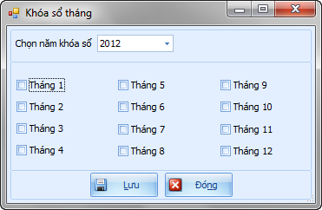

* + Từ màn hình khóa sổ tháng 🡪 chọn năm khóa sổ (hệ thống hiển thị năm khóa sổ là năm hiện tại).
  + Chọn tháng để thực hiện khóa sổ.
  + Tick vào tháng thực hiện khóa sổ.
  + Nhấn nút “Lưu” trên màn hình 🡪 Hiển thị thông báo “Đã thực hiện thành công” sau khi hệ thống khóa sổ xong.
  + Những chứng từ thêm mới/sửa /xóa thực hiện sau khi khóa sổ hiển thị thông báo “Đã khóa sổ bạn không thể thực hiện thêm/ sửa/xóa”.
  + Nhấn nút “Đóng” để đóng lại chức năng khóa sổ tháng.
  + Khi người dùng muốn mở lại tháng đã bị khóa sổ chỉ cần bỏ tick ở tháng đã khóa sổ sau đó nhấn nút “Lưu” khi đó người dùng lại có thể thực hiện thêm/sửa/xóa các chứng từ trong tháng đó.
  1. **Danh mục**
     1. Danh mục đơn vị cơ sở

Danh mục đơn vị cơ sở dùng để quản lý các đơn vị hạch toán độc lập trong 1 doanh nghiệp (thường là các tổng công ty) có nhiều đơn vị hạch toán. Thông thường các đơn vị hạch toán này nằm ở các vị trí địa lý khác nhau và được cài chương trình riêng để nhập liệu và số liệu được chuyển về công ty mẹ để tổng hợp số liệu toàn công ty.

Khi nhập liệu ta phải chọn làm việc với đơn vị cơ sở nào mà chương trình sẽ lưu tên của đơn vị này một trường riêng trong các bản ghi trong CSDL.

* **Chức năng “Thêm mới” danh mục đơn vị**

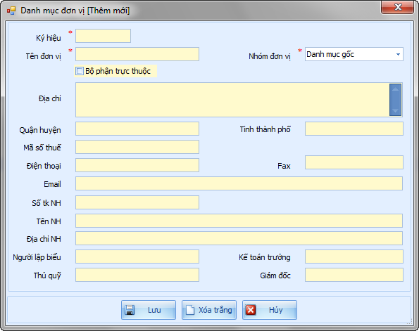

Màn hình – Thêm mới danh mục đơn vị

* + Từ màn hình danh sách danh mục đơn vị nhấn nút “Thêm” 🡪 Hiển thị sang màn hình thêm mới danh mục đơn vị cơ sở.
  + Nhập dữ liệu vào các trường bắt buộc có đánh dấu * trên màn hình: ký hiệu, tên đơn vị, chọn nhóm danh mục, nhập hoặc không nhập vào các trường ko bắt buộc: địa chỉ, quận huyện, mã số thuế, điện thoại, tỉnh thành, fax, email, số tk ngân hàng, tên ngân hàng, địa chỉ ngân hàng, người lập biểu, thủ quỹ, kế toán trưởng, giám đốc.
  + Nhấn nút “Lưu” sau khi thực hiện thêm mới đủ vào các trường trên màn hình.
  + Đơn vị được thêm mới hiển thị trong danh sách đơn vị sau khi dữ liệu được lưu thành công.
  + Nhấn nút “Xóa trắng” để thực hiện xóa nội dung nhập ở màn hình thêm mới danh mục đơn vị.
  + Nhấn nút “Hủy” để từ chối lưu lại thông tin.
* **Chức năng “ Sửa” danh mục đơn vị**
  + Chọn đơn vị cần sửa trong danh mục đơn vị.
  + Nhấn nút “Sửa” hoặc phím F4.
  + Sửa các thông tin cần thay đổi.
  + Hoàn chỉnh sửa nhấn nút “Lưu”.
  + Không muốn lưu thay đổi nhấn nút “Hủy”.
* **Chức năng “Xóa” danh mục đơn vị**
  + Chọn đơn vị cần xóa trong danh mục đơn vị.
  + Nhấn nút “Xóa” hoặc phím F8.
  + Chương trình xuất hiện cảnh cáo “Bạn chắc chắn muốn xóa bản ghi này?”, chọn nút “Yes” thực hiện xóa đơn vị. Chọn nút “No” để không thực hiện xóa.
* **Chức năng “Tìm kiếm”**
  + Chọn điều kiện tìm kiếm theo tên, ký hiệu, địa chỉ
  + Chọn giá trị theo điều kiện tìm kiếm 🡪 kết quả hệ thống sẽ tìm đến những dòng dữ liệu thỏa mãn điều kiện tìm kiếm và đổ màu xanh cho cả dòng dữ liệu đó
    1. Danh mục loại chứng từ

**Các thao tác Thêm, Sửa, Xóa, Tìm kiếm tương tự phân hệ Hệ thống/Danh mục/Đơn vị cơ sở.**

* + 1. Danh mục tài khoản

Hệ thống danh mục tài khoản được thiết lập theo quy định của Bộ Tài chính. Người dùng có thể khai báo thêm, sửa, xóa tài khoản phù hợp với nhu cầu hạch toán của Doanh nghiệp

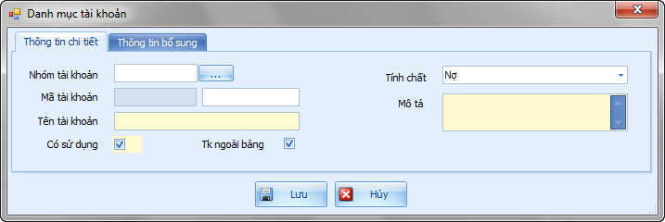

**Thông tin chi tiết:**

* Nhóm tài khoản: Chọn từ danh sách tài khoản được thiết lập ban đầu
* Mã tài khoản: Ký hiệu của tài khoản muốn thêm mới.
* Tên tài khoản: Tên tài khoản khai báo
* Tính chất: Tính chất của tài khoản gồm có Nợ, Có, Lưỡng tính.
* Mô tả: Những thông tin liên quan đến tài khoản.

**Thông tin bổ sung:**

Người dùng tick hoặc không tick vào danh sách các danh mục có ở tab thông tin bổ xung để sử dụng hoặc không sử dụng cho tài khoản định nghĩa.

**Các thao tác Thêm, Sửa, Xóa, Tìm kiếm tương tự phân hệ Hệ thống/Danh mục/Đơn vị cơ sở.**

* + 1. Danh mục khách hàng/ nhà cung cấp

**Chức năng**: Dùng để quản lý khách hàng và các đối tượng công nợ phải thu, công nợ phải trả (TK 131, 136, 1388, 141, 331, 336 và 3388…).

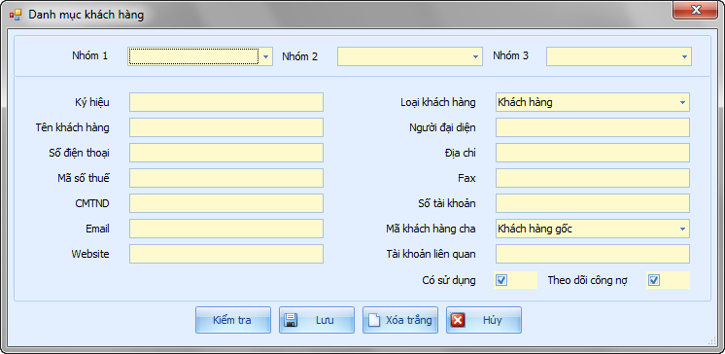

**Các thao tác Thêm, Sửa, Xóa, Tìm kiếm tương tự phân hệ Hệ thống/Danh mục/Đơn vị cơ sở.**

* + 1. Danh mục vật tư/ hàng hoá

**Chức năng:**

* Khai báo các loại hàng hóa, vật tư, thành phẩm của đơn vị
* Cập nhật tài khoản kho, tài khoản doanh thu, tài khoản giá vốn,…theo từng loại hàng hóa, vật tư, thành phẩm.

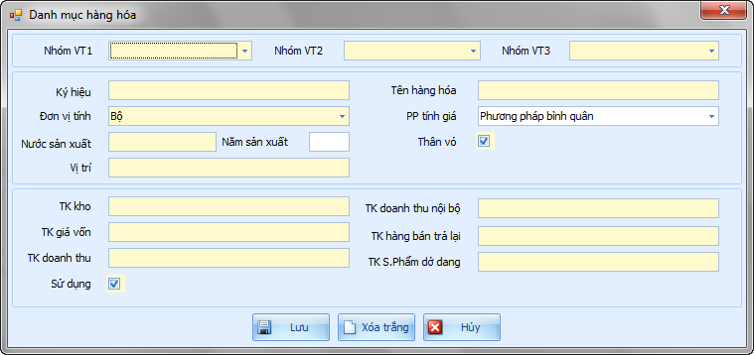

**Thông tin chi tiết:**

* Nhóm VT1, 2, 3: hàng hóa vật tư được phân theo nhóm nào và được khai báo trong danh mục nhóm hàng hóa, vật tư
* Ký hiệu: Khai báo mã vật tư, do NSD quy ước.
* Tên hàng hóa: Khai báo tên hàng hóa, vật tư.
* Đơn vị tính: Đơn vị tính của vật tư.
* Phương pháp tính giá: Chương trình khai báo có 4 phương pháp cho NSD lựa chọn là phương pháp giá thực tế đích danh, bình quân, LIFO, FIFO.
* Năm sản xuất: Năm hàng hóa, vật tư được sản xuất.
* Nước sản xuất: Hàng hóa, vật tư được sản xuất từ nước nào.
* Vị trí: Do NSD khai vị trí để hàng hóa, vật tư trong kho
* TK kho: Dùng để tự động hạch toán tk kho trong phiếu nhập/xuất.
* TK giá vốn: Cập nhật tài khoản giá vốn hàng bán dùng để tự động hạch toán TK giá vốn trong hóa đơn bán hàng.
* TK doanh thu: Cập nhật TK doanh thu dùng để tự động hạch toán TK doanh thu trong hóa đơn bán hàng.
* TK doanh thu nội bộ: Cập nhật tài khoản doanh thu nội bộ dùng để tự động hạch toán TK doanh thu nội bộ trong hóa đơn bán hàng.
* TK hàng bán trả lại: Cập nhật tài khoản hàng bán bị trả lại dùng để tự động hạch toán TK hàng bán bị trả lại phiếu nhập hàng bán bị trả lại.
* TK Sản phẩm dở dang: Cập nhật tài khoản sản phẩm dở dang sử dụng để thực hiện các tính toán liên quan đến giá thành.

**Các thao tác Thêm, Sửa, Xóa, Tìm kiếm tương tự phân hệ Hệ thống/Danh mục/Đơn vị cơ sở.**

* + 1. Danh mục loại tài sản

**Chức năng:**

* Cập nhật thông tin tài sản khai báo thuộc tài sản nào.
* Danh mục loại tài sản theo quy định của Bộ Tài Chính.

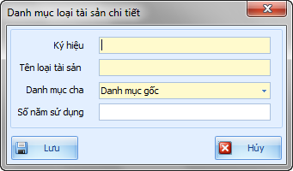

**Các thao tác Thêm, Sửa, Xóa, Tìm kiếm tương tự phân hệ Hệ thống/Danh mục/Đơn vị cơ sở.**

* + 1. Danh mục ngoại tệ

**Chức năng**: Danh mục ngoại tệ dùng để quản lý các loại ngoại tệ phát sinh trong doanh nghiệp.

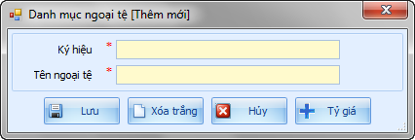

**Thông tin chi tiết**

* Ký hiệu: Khai báo mã ngoại tệ.
* Tên ngoại tệ: Tên nguyên tệ.
* Tỷ giá: Hiển thị sang màn hình “Lịch sử tỷ giá ngoại tệ”. Người dùng có thể xem thông tin lịch sử tỷ giá ngoại tệ cũng như thực hiện thêm/sửa/xóa để tạo thông tin quy đổi ngoại tệ.

**Các thao tác Thêm, Sửa, Xóa, Tìm kiếm tương tự phân hệ Hệ thống/Danh mục/Đơn vị cơ sở.**

* + 1. Danh mục thuế xuất

**Chức năng:** Khai báo danh mục thuế suất theo quy định của Bộ Tài chính.

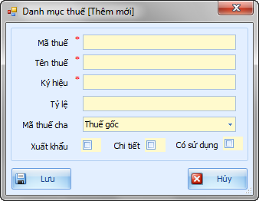

**Thông tin chi tiết**

* Mã thuế: Khai báo mã thuế suất.
* Tên thuế: Khai báo tên thuế.
* Ký hiệu: Khai báo ký hiệu thuế.
* Tỷ lệ: % thuế suất.
* Mã thuế cha: Thường sử dụng Thuế gốc.
* Xuất khẩu: Tick vào nếu danh mục thuế khai báo có liên quan đến xuất nhập khẩu.
* Có sử dụng: Tick vào nếu sử dụng.

**Các thao tác Thêm, Sửa, Xóa, Tìm kiếm tương tự phân hệ Hệ thống/Danh mục/Đơn vị cơ sở.**

* + 1. Danh mục tự do

**Chức năng:** Danh mục tự do do NSD tự định nghĩa.

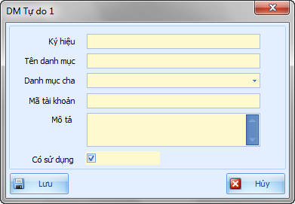

**Thông tin chi tiết**

* Ký hiệu: Khai báo mã danh mục tự do.
* Tên danh mục: Tên danh mục tự do.
* Danh mục cha: Thường chọn Danh mục gốc.
* Mô tả: Cập nhật thông tin liên quan đến danh mục tự do.
* Có sử dụng: Tick vào nếu sử dụng.

**Các thao tác Thêm, Sửa, Xóa, Tìm kiếm tương tự phân hệ Hệ thống/Danh mục/Đơn vị cơ sở.**

* 1. **Cấu hình hệ thống**

1. **TỔNG HỢP**

**Tính năng chung**:

* Tìm kiếm chứng từ
* Phiếu kế toán
* Khai báo và thực hiện các bút toán kết chuyển, phân bổ tự động
* Vào số dư đầu kỳ
  1. **Tìm kiếm chứng từ**
* **Chức năng:** Thực hiện tìm kiếm tất cả các chứng từ đã được tạo ra ở toàn bộ các phân hệ của hệ thống. Xem chi tiết thông tin của từng chứng từ theo điều kiện tìm kiếm: Tài khoản, tài khoản đối ứng, loại chứng từ, từ ngày chứng từ đến ngày chứng từ, số tiền từ đến

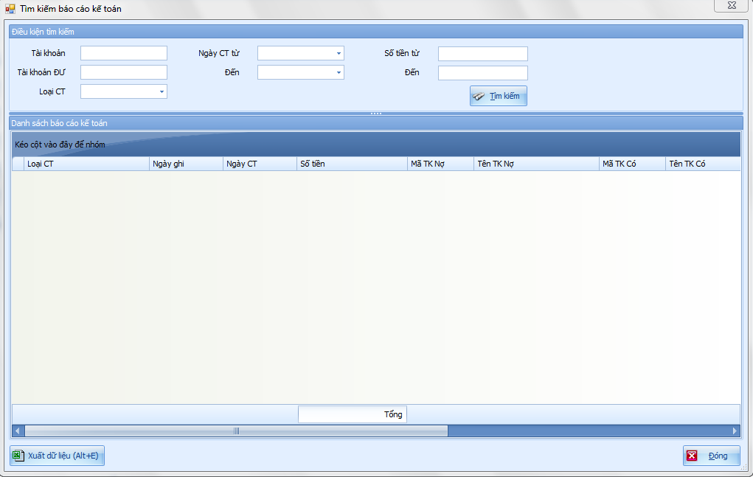  
Màn hình – Tìm kiếm chứng từ

* **Cách thực hiện**
* Vào menu Tổng hợp\Cập nhật số liệu\ Tìm kiếm chứng từ, xuất hiện màn hình “Tìm kiếm báo cáo kế toán”. Tại đây người sử dụng có thể thực hiện tìm kiếm thông qua các điều kiện tìm kiếm trên màn hình bao gồm: Tài khoản, tài khoản đối ứng, loại chứng từ, từ ngày chứng từ đến ngày chứng từ, số tiền từ đến
* Nhấn nút “Tìm kiếm” để thực hiện tìm kiếm theo điều kiện tìm kiếm
* **Kết quả thực hiện:**
* **Trường hợp 1:** Nếu không tìm thấy thông tin theo dữ liệu tìm kiếm thì hệ thống sẽ hiển thị trắng trên màn hình
* **Trường hợp 2:** Tìm thấy thông tin theo điều kiện tìm kiếm thì dữ liệu sẽ được hiển thị trên màn hình
* Dữ liệu hiển thị bao gồm các thông tin: Loại chứng từ, ngày ghi , ngày chứng từ,số tiền, Mã tài khoản nợ, tên tài khoản nọ, Mã tài khoản có, tên tài khoản có,mã khách hàng nợ, tên khách hàng nợ, mã khách hàng có, tên khách hàng có, diễn giải
* Chọn 1 chứng từ bất kỳ, nhấn 2 lần chuột vào chứng từ đó người dùng xem được thông tin chi tiết của từng chứng từ
  1. **Phiếu kế toán**

**Chức năng:** Phiếu kế toán dùng để cập nhật các bút toán điều chỉnh, các bút toán phân bổ, kết chuyển cuối kỳ, bút toán tính lương và các khoản trích theo lương, kết chuyển thuế GTGT cuối tháng… Tại một số doanh nghiệp thì phiếu kê toán còn được dùng để nhập nhiều loại chứng từ khác do tính đặc thù về sự phân công công việc trong phòng kế toán.

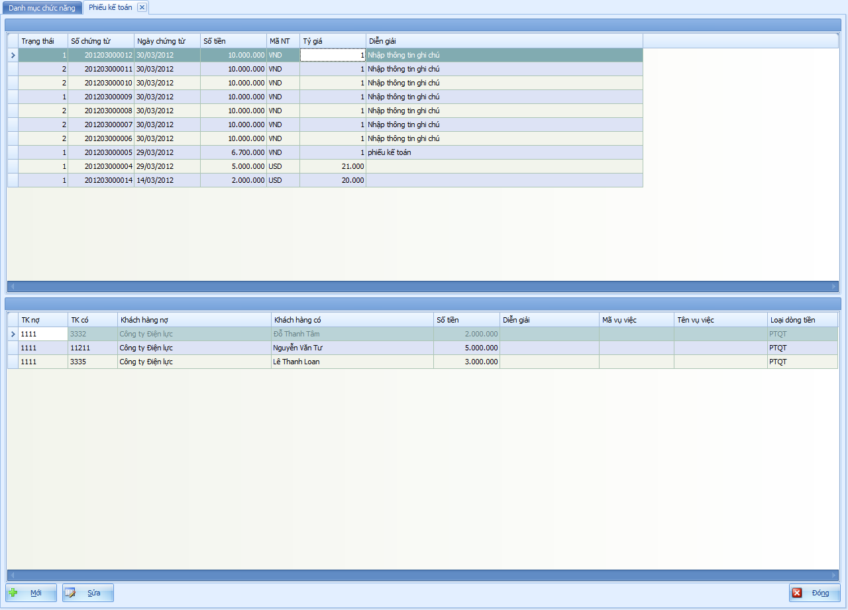

Màn hình – Danh sách Phiếu kế toán

**Các thao tác**

* **Chức năng “Thêm mới” phiếu kế toán**

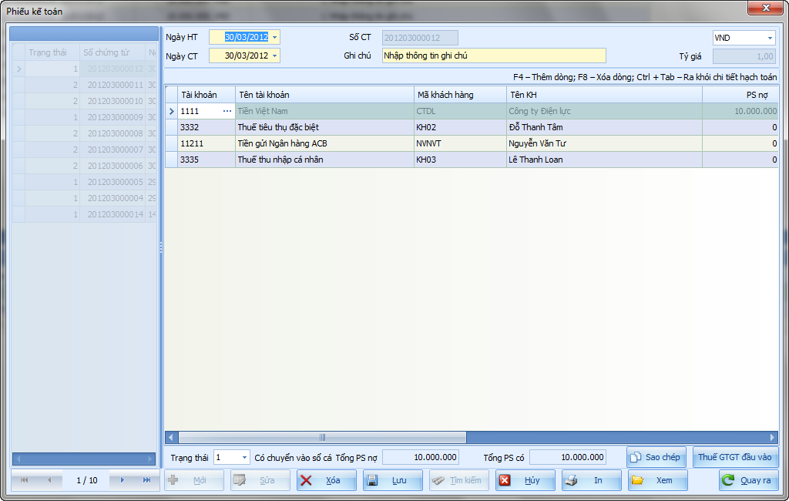

Màn hình – Phiếu kế toán

* Để cập nhật mới phiếu kế toán vào phân hệ Tổng hợp/Cập nhật dữ liệu/Phiếu kế toán/ Nhấn nút “Mới” hoặc phím F3.
* Nhập các thông tin chi tiết.
* Nhấn nút “Lưu” để lưu lại thông tin cập nhật chứng từ.

**Thông tin chi tiết**

Phần thông tin chung về chứng từ:

* Ngày HT: Ngày hạch toán hiện thời
* Ngày CT: Ngày lập chứng từ
* Số CT: Chương trình tự động cập nhật số chứng từ khi NSD cập nhật chứng từ xong
* Ghi chú: Diễn giải của nghiệp vụ phát sinh
* Loại ngoại tệ: Lựa chọn loại đồng tiền hạch toán của chứng từ
* Tỷ giá: Nếu đồng tiền giao dịch là đồng tiền hạch toán thì chương trình tự động gán tỷ giá bằng 1

Phần chi tiết hạch toán:

* Tài khoản: Số hiệu tài khoản
* Tên tài khoản: Tên tài khoản sử dụng
* Mã khách hàng: Trong trường hợp tài khoản là công nợ thì bắt buộc phải nhập mã khách hàng.
* Tên khách hàng: Tên khách hàng, chương trình tự cập nhật tên khách hàng khi có khai báo tên khách hàng trong danh mục khách hàng
* PS Nợ: Phát sinh nợ theo đồng tiền giao dịch
* PS Có: Phát sinh có theo đồng tiền giao dịch
* Diễn giải: Chi tiết cho từng hạch toán
* Loại dòng tiền: Do NSD khai báo nhằm để lên báo cáo lưu chuyển tiền tệ
* Khoản phí: Do NSD tự khai báo ở phần Hệ thống/ Danh mục
* Nhóm: Nhóm định khoản được sử dụng trong trường hợp cập nhật các chứng từ với định khoản nhiều nợ nhiều có. Chương trình cho phép hạch toán nhiều nợ nhiều có trên cùng một chứng từ nhưng ta phải tách chúng thành các nhóm hạch toán đối ứng 1 nợ - nhiều có hoặc 1 có nhiều nợ. Tương ứng với mỗi nhóm này ta phải mã hóa thành các nhóm định khoản khác nhau ở trường nhóm định khoản. Ví dụ ta có mã hóa từng nhóm định khoản khác nhau bằng cách đánh số 1, 2, 3, ... Trường hợp chỉ có 1 nhóm định khoản thì không cần cập nhật, chương trình tự mặc định nhóm 0.

Phần chi tiết thông tin chứng từ thuế

* Ngày hóa đơn: Ngày lập hóa đơn
* Số seri: Số seri của hóa đơn do nhà cung cấp phát hành
* Số hóa đơn: Số hóa đơn của nhà cung cấp
* MST: Mã số thuế của khách hàng (nhà cung cấp)
* Khách hàng: Tên khách hàng (Nhà cung cấp)
* STT: Số thứ tự
* Tên mặt hàng/dịch vụ: Tên hàng hóa vật tư, dịch vụ
* Danh mục thuế: Mã thuế suất đầu vào, lấy từ danh mục thuế suất đầu vào
* Tiền hàng: Tiền hàng theo đồng tiền giao dịch
* Tỷ lệ: % thuế suất
* Tiền thuế: Tiền thuế theo đồng tiền giao dịch (Số tiền thuế có thể chỉnh sửa theo đúng số trên HĐ)
* Ghi chú: Cập nhật thông tin khác của chứng từ

**Note:**

* Số tiền thuế trong bảng kê thuế theo tài khoản thuế phải bằng số tiền thuế được hạch toán trong chứng từ tương ứng theo tài khoản thuế thì chương trình mới cho phép lưu chứng từ.
* Hạch toán tài khoản trong phần nhập chi tiết thông tin về các hóa đơn thuế GTGT đầu vào chỉ phục vụ lọc tìm số liệu liên quan đến bảng kê hóa đơn thuế GTGT đầu vào chứ không ảnh hưởng đến sổ cái. Phần hạch toán tài khoản thuế sổ cái phải hạch toán ở phần chi tiết chứng từ.

Phần thông tin tổng hợp

* Tổng PS nợ: Tổng cộng dòng phát sinh bên nợ
* Tổng PS có: Tổng cộng dòng phát sinh bên có
* **Chức năng “Sửa” phiếu kê toán**
  + Chọn phiếu kế toán cần sửa trong màn hình danh sách phiếu kế toán
  + Nhấn nút “Sửa” hoặc phím F4
  + Sửa các thông tin cần thay đổi
  + Hoàn chỉnh sửa nhấn nút “Lưu”
  + Không muốn lưu thay đổi nhấn nút “Hủy”
* **Chức năng “Xóa” phiếu kế toán**
* Chọn phiếu kế toán cần xóa từ danh sách phiếu kế toán
* Nhấn nút “Xóa” trên màn hình hoặc phím F8
* Hiển thị thông báo: “Bạn chắc chắn muốn xóa bản ghi này?”nhấnnút **“**Yes**”** để thực hiện xóa chứng từ
* Nhấn nút “No” để không thực hiện xóa chứng từ đồng thời quay về màn hình chính
* **Chức năng “In” chứng từ**
* Chọn phiếu kế toán cần thực hiện chức năng in 🡪 Nhấn nút “Sửa” 🡪 Nhấn nút “In” trên màn hình 🡪 Xuất hiện hộp thoại “Thông tin phiếu” với các nội dung: Tiêu đề báo cáo, số liên, số chứng từ gốc, người nhận, tên công ty, địa chỉ, đơn vị thủ trưởng, kế toán trưởng, người lập được mặc định lưu ở lần khai báo đầu tiên. Người dùng có thể thay đổi nội dung tuỳ ý chọn cho mỗi lần in.
* Nhấn nút “Xem” để thực hiện in ra chứng từ.

**Note:**

Nếu [Ngày HT] và [Ngày CT] của phiếu kế toán nằm trong tháng đã bị khóa sổ thì chương trình sẽ thông báo: “Đã khóa sổ nên bạn không thể Thêm/Sửa/Xóa!” để bỏ chức năng khóa sổ vào Hệ thống/Quản lý và bảo trì số liệu/Khóa số liệu bỏ tick vào tháng đã chọn khóa sổ và lưu lại.

* 1. **Bút toán phân bổ tự động**

**Bút toánphân bổ tự động** dùng để phân bổ:

* + Các tài khoản chi phí nguyên vật liệu, lương nhân công
  + Các tài khoản chi phí sản xuất chung, chi phí sản xuất kinh doanh dở dang
  + Các tài khoản chi phí bán hàng và tài khoản chi phí quản lý, và 1 số trường hợp khác
    1. Khai báo bút toán phân bổ tự động
* **Chức năng “Thêm mới” bút toán phân bổ tự động**

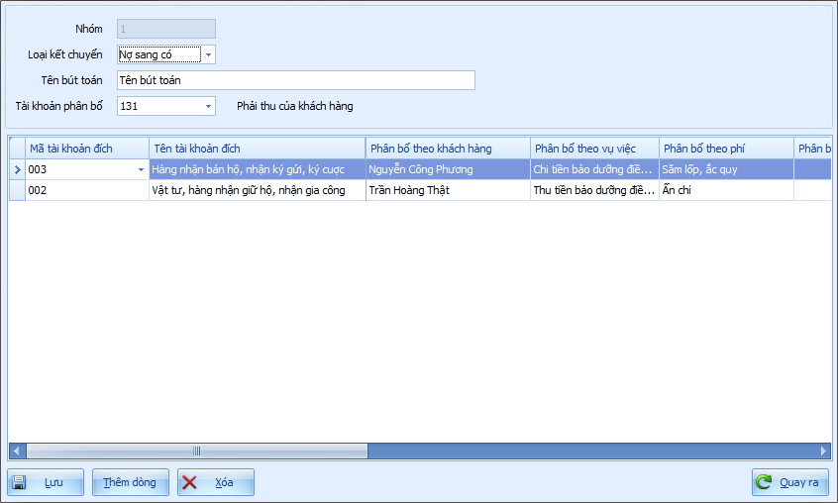

Màn hình- Thêm mới bút toán phân bổ tự động

* Để khai báo mới bút toán phân bổ tự động ta vào: Tổng hợp/Cập nhật số liệu/Khai báo bút toán phân bổ tự động/Mới hoặc nhấn phím F3 xuất hiện hộp thoại như trên.
* Khai báo các thông tin chi tiết: Chọn loại kết chuyển từ danh sách Loại kết chuyển trên màn hình, nhập tên bút toán, chọn tài khoản phân bổ, chọn mã tài khoản đích từ danh sách tài khoản đích, chọn các loại phân bổ : Phân bổ theo khách hàng, phân bổ theo vụ việc, phân bổ theo phí, Phân bổ theo danh mục tự do, phân bổ theo hợp đồng, phân bổ theo BPHP, phân bổ theo công trình từ danh sách phân bổ trên màn hình.
* Nhấn nút “Lưu” trên màn hình.
* Dữ liệu được khai báo mới thành công trên màn hình, đồng thời hiển thị ở danh sách bút toán phân bổ tự động.
* **Chức năng “Sửa” bút toán phân bổ tự động**
* Chọn bút toán phân bổ cần phải sửa từ danh sách bút toán phân bổ, nhấn nút “Sửa”.
* Thực hiện cập nhật lại bút toán phân bổ tự động.
* Nhấn nút “Lưu” để lưu lại thông tin mới thay đổi.
* Nhấn nút “Quay ra” để trở về màn hình danh sách bút toán phân bổ tự động.
* **Chức năng “Xoá” bút toán phân bổ tự động**
* Chọn bút toán phân bổ tự động cần xóa trên màn hình, nhấn nút “Xóa”. Hiển thị thông báo “Bạn chắc chắn muốn xóa bản ghi này?”.
* Nhấn nút “Yes” để thực hiện xóa bản ghi.
* Nhấn nút “No” để từ chối xóa bản ghi.
  + 1. Thực hiện bút toán phân bổ tự động

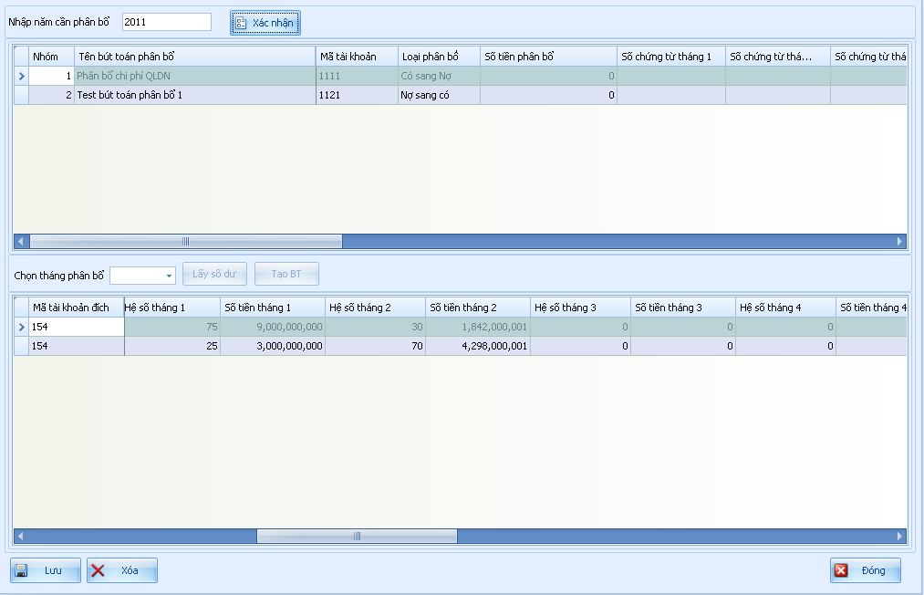

Màn hình – Thực hiện bút toán phân bổ tự động

* 1. **Bút toán kết chuyển tự động**

**Chức năng:** dùng để thực hiện các bút toán kết chuyển như:

* + Kết chuyển tài khoản giá vốn hàng bán vào tài khoản kết quả kinh doanh
  + Kết chuyển tài khoản doanh thu vào tài khoản kết quả kinh doanh
  + Kết chuyển tài khoản chi phí bán hàng vào tài khoản kết quả kinh doanh
  + Kết chuyển tài khoản chi phí quản lý vào tài khoản kết quả kinh doanh
  + Kết chuyển khác…
    1. Khai báo bút toán kết chuyển tự động
* **Chức năng “Thêm mới” bút toán kết chuyển tự động**

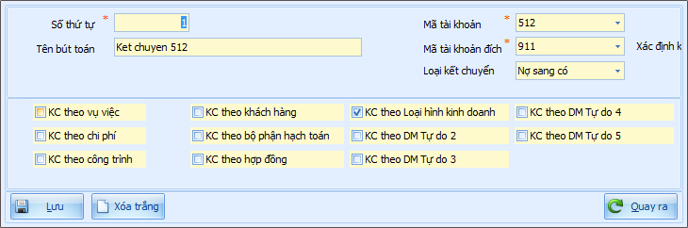

Màn hình – Khai báo bút toán kết chuyển tự động

* Để khai báo mới bút toán kết chuyển tự động vào menu Tổng hợp/Cập nhật số liệu/ Khai báo bút toán kết chuyển/Mới hoặc nhấn phím F3.
* Hiển thị sang màn hình “Thêm mới bút toán kết chuyển tự động”, nhập dữ liệu vào các trường bắt buộc: số thứ tự, mã tài khoản, mã tài khoản đích, chọn loại kết chuyển, nhập tên bút toán.
* Nhấn nút “Lưu” trên màn hình dữ liệu được hiển thị ở danh sách khai báo bút toán kết chuyển tự động.
* Nhấn nút “Xóa trắng” để xóa dữ liệu vừa nhập.
* **Chức năng “Sửa” bút toán kết chuyển tự động**
* Chọn bút toán kết chuyển cần phải sửa từ danh sách bút toán kết chuyển, nhấn nút “Sửa”trên màn hình.
* Thực hiện cập nhật lại dữ liệu ở bút toán kết chuyển tự động.
* Nhấn nút “Lưu” để lưu lại thông tin mới thay đổi
* Nhấn nút “Quay ra” để trở về màn hình danh sách bút toán phân bổ tự động.
* **Chức năng “Xoá” bút toán kết chuyển tự động**
* Chọn bút toán phân bổ tự động cần xóa trên màn hình, nhấn nút “Xóa”. Hiển thị thông báo “Bạn chắc chắn muốn xóa bản ghi này?”
* Nhấn nút “Yes” để thực hiện xóa bản ghi.
* Nhấn nút “No” để từ chối xóa bản ghi.
  + 1. Thực hiện bút toán kết chuyển tự động

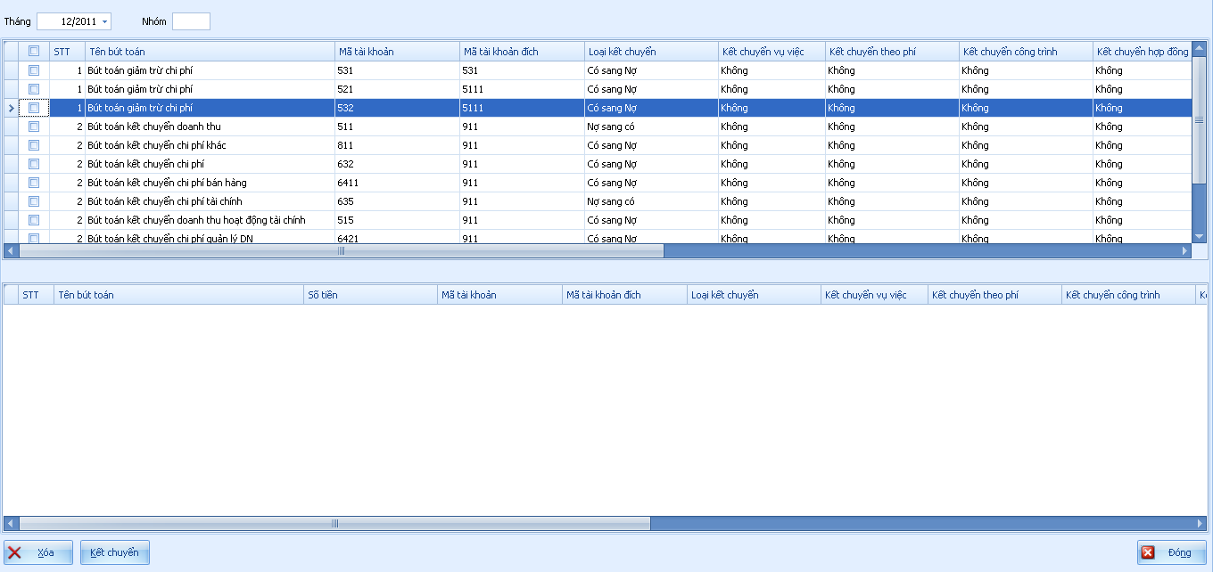

Màn hình – Thực hiện Bút toán kết chuyển tự động

* Để thực hiện bút toán kết chuyển ta phải chọn tháng kết chuyển.
* Tick chọn bút toán cần kết chuyển.
* Nhấn nút “Kết chuyển” thực hiện kết chuyển
* Nhấn nút “Xoá” để thực hiện xoá những bút toán kết chuyển đã thực hiện.
  1. **Vào số dư đầu kỳ cho các tài khoản**

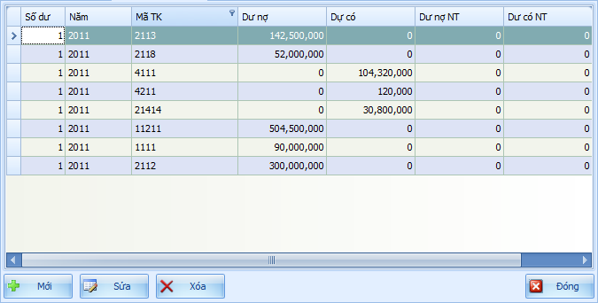

Màn hình – Danh sách số dư đầu kỳ của các TK

* **Chức năng “Thêm mới” số dư đầu kỳ của TK**

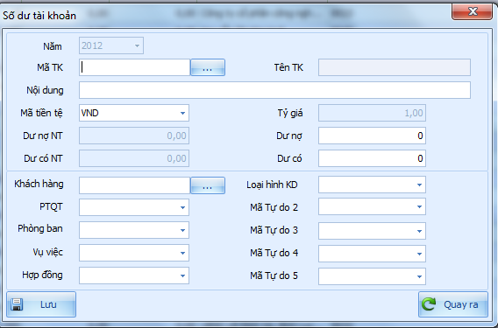

Màn hình – Vào số dư đầu kỳ của tài khoản

* + Từ màn hình danh sách số dư tài khoản nhấn nút “Mới” 🡪 hiển thị sang màn hình “Thêm mới số dư tài khoản”.
  + Chọn năm nhập số dư tài khoản
  + Chọn mã tài khoản, mã tiền tệ.
  + Nhập dư nợ hoặc dư có.
  + Nhập dư nự hoặc dư có ngoại tệ (nếu có).
  + Chọn khách hàng đối với tài khoản công nợ.
  + Nhấn nút “Lưu” để lưu lại thông tin đã nhập.
  + Nhấn nút “Quay ra” để từ chối thông tin đã nhập đồng thời quay trở về màn hình danh sách số dư đầu kỳ.
* **Chức năng “Sửa” số dư đầu kỳ của TK**
  + Chọn số dư đầu kỳ cần phải cập nhật lại từ danh sách số dư đầu kỳ của tài khoản.
  + Nhấn nút “Sửa” ở màn hình danh sách số dư đầu kỳ.
  + Thực hiện cập nhật lại dữ liệu ở màn hình cập nhật số dư đầu kỳ của tài khoản.
  + Nhấn nút “Lưu” để lưu lại thông tin mới thay đổi
  + Nhấn nút “Quay ra” để trở về màn hình danh sách bút toán phân bổ tự động.
* **Chức năng “Xoá” số dư đầu kỳ của TK**
  + Chọn tài khoản cần xóa trên màn hình, nhấn nút “Xóa”. Hiển thị thông báo “Bạn chắc chắn muốn xóa bản ghi này?”.
  + Nhấn nút “Yes” để thực hiện xóa bản ghi.
  + Nhấn nút “No” để từ chối xóa bản ghi.

1. **TIỀN MẶT/TIỀN GỬI**

**Chức năng**: Phản ánh các nghiệp vụ Thu/Chi quỹ tiền mặt, tiền gửi ngân hàng của doanh nghiệp.

* 1. **Cập nhật phiếu thu tiền mặt và Giấy báo có của ngân hàng**
* **Chức năng**: Phiếu thu tiền mặt và giấy báo có của ngân hàng dùng để cập nhật các chứng từ thu tiền như thu tiền của khách hàng thông qua thu tiền trực tiếp hay thu tiền thông qua ngân hàng

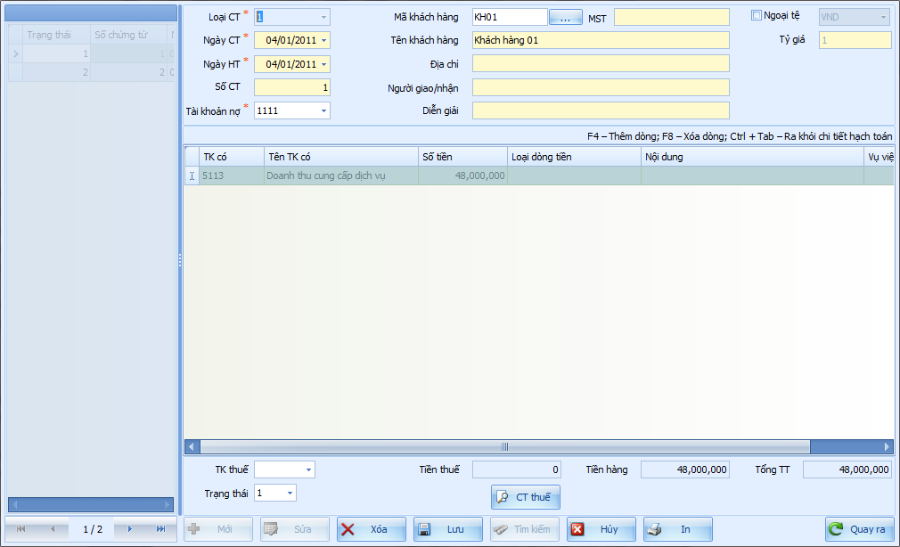

* **Các thao tác**
* **Tạo chứng từ**
* Từ màn hình nhập chứng từ chọn nút “Mới” hoặc nhấn phím F3.
* Nhập các thông tin chi tiết.
* Nhấn nút “Lưu” lưu lại thông tin cập nhật chứng từ.

**Thông tin chi tiết:**

* Loại CT: gồm có loại 1: phiếu thu một đối tượng và loại 2: phiếu thu nhiều đối tượng.
* Ngày CT: Ngày lập chứng từ.
* Ngày HT: Ngày hạch toán tức ngày nộp tiền.
* Số CT: Chương trình tự cập nhật số chứng từ khi NSD khai báo xong.
* Tài khoản nợ: Khai báo tài khoản thu tiền.
* Mã khách hàng: Chọn mã khách hàng có phát sinh, mã khách hàng được cập nhật trong phân hệ Hệ thống/Danh mục/ Khách hàng, Nhà cung cấp hoặc trong phân hệ Bán hàng (hoặc mua hàng)/Danh mục từ điển/Khách hàng(hoặc nhà cung cấp). Trong trường hợp khách hàng đó chưa nhập mã trong danh mục khách hàng (hay nhà cung cấp) NSD có thể khai báo thêm tên khách hàng ở màn hình chọn khách hàng bằng cách nhấn nút “Thêm nhanh” hoặc nhấn tổ hợp phím (Alt+F3). Các thông tin nhập liệu xem trong phần tạo mới danh mục khách hàng, nhà cung cấp.
* MST: Mã số thuế của khách hàng.
* Tên khách hàng: Tên của khách hàng, chương trình tự động cập nhật ở phần khai báo danh mục Khách hàng/Nhà cung cấp.
* Địa chỉ: Chương trình cập nhật địa chỉ khách hàng đã được khai báo trong danh mục Khách hàng/ Nhà cung cấp. Trường hợp NSD chưa nhập địa chỉ khách hàng thì ở màn hình nhập chứng từ vẫn nhập được địa chỉ.
* Người giao dịch: Tên của người nộp tiền.
* Diễn giải: Lý do nộp của nội dung nghiệp vụ phát sinh.
* Loại ngoại tệ: Lựa chọn loại đồng tiền giao dịch của chứng từ
* Tỷ giá: Nếu đồng tiền giao dịch là đồng tiền hạch toán thì chương trình tự động gán tỷ giá bằng 1.
* TK có: Khai báo tài khoản cần hạch toán.
* Tên TK có: Tên tài khoản tự động cập nhật trong danh mục tài khoản.
* Số tiền NT: Số tiền nguyên tệ phát sinh (Nếu đồng tiền giao dịch là ngoại tệ).
* Số tiền: Số tiền phát sinh nghiệp vụ tương ứng với 1 tài khoản.
* Loại dòng tiền: Gồm có 3 loại là dòng tiền hoạt động kinh doanh, dòng tiền hoạt động đầu tư, dòng tiền hoạt động tài chính. Để phục vụ lên báo cáo lưu chuyển tiền tệ.
* Nội dung: Cập nhật thông tin chi tiết liên quan đến nghiệp vụ phát sinh.
* Các mã của trường tự do: Do NSD khai báo có hoặc không sử dụng trường tự do (như mã vụ việc, khoản phí, trường tự do 1 …) được khai báo trong phân hệ Hệ thống/Danh mục/Loại chứng từ.
* TK thuế: Khai báo TK thuế GTGT (Nếu có).
* Tiền thuế: Chương trình tự động cập nhật trong phần CT thuế. Cập nhật CT thuế tương tự phần cập nhật CT thuế của phiếu kế toán.
* Tiền hàng: Tổng số tiền hàng phát sinh của phiếu thu.
* Tổng TT: Tổng số tiền hàng bao gồm cả tiền thuế.
* Trạng thái: Trạng thái chứng từ chưa ghi sổ cái hoặc ghi sổ cái.
* **Các thao tác sửa, xoá, thêm mới, in chứng từ tương tự phân hệ Tổng hợp/Cập nhật số liệu/Phiếu kế toán**
  1. **Cập nhật phiếu chi tiền mặt và Giấy báo nợ của ngân hàng**
* **Chức năng:** Phiếu chi tiền mặt và giấy báo nợ (Chi) của ngân hàng dùng để cập nhật các chứng từ chi tiền như chi tiền cho nhà cung cấp thông qua chi tiền trực tiếp hay chi tiền thông qua tài khoản ngân hàng

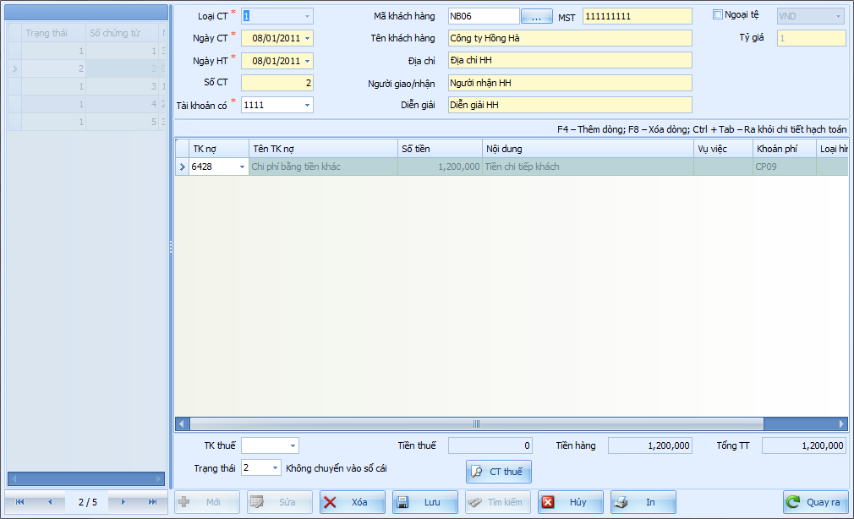

* **Các thao tác**
* **Tạo chứng từ**
* Từ màn hình nhập chứng từ chọn nút “Mới” hoặc nhấn phím F3.
* Nhập các thông tin chi tiết.
* Nhấn nút “Lưu” lưu lại thông tin cập nhật chứng từ.

**Thông tin chi tiết**

Phần thông tin chung về chứng từ:

* Loại CT: gồm có loại 1: phiếu chi một đối tượng và loại 2: phiếu chi nhiều đối tượng.
* Ngày CT: Ngày lập chứng từ.
* Ngày HT: Ngày hạch toán tức ngày nộp tiền.
* Số CT: Chương trình tự cập nhật số chứng từ khi NSD khai báo xong.
* Tài khoản có: Khai báo tài khoản chi tiền.
* Mã khách hàng: Chọn mã khách hàng có phát sinh, mã khách hàng được cập nhật trong phân hệ Hệ thống/Danh mục/ Khách hàng, Nhà cung cấp hoặc trong phân hệ Bán hàng (hoặc mua hàng)/Danh mục từ điển/Khách hàng(hoặc nhà cung cấp). Trong trường hợp khách hàng đó chưa nhập mã trong danh mục khách hàng (hay nhà cung cấp) NSD có thể khai báo thêm tên khách hàng ở màn hình chọn khách hàng bằng cách nhấn nút “Thêm nhanh” hoặc nhấn tổ hợp phím (Alt+F3). Các thông tin nhập liệu xem trong phần tạo mới danh mục khách hàng, nhà cung cấp.
* MST: Mã số thuế của khách hàng.
* Tên khách hàng: Tên của khách hàng, chương trình tự động cập nhật ở phần khai báo danh mục Khách hàng/Nhà cung cấp.
* Địa chỉ: Chương trình cập nhật địa chỉ khách hàng đã được khai báo trong danh mục Khách hàng/ Nhà cung cấp. Trường hợp NSD chưa nhập địa chỉ khách hàng thì ở màn hình nhập chứng từ vẫn nhập được địa chỉ.
* Người giao dịch: Tên của người nhận tiền.
* Diễn giải: Lý do nộp của nội dung nghiệp vụ phát sinh.
* Loại ngoại tệ: Lựa chọn loại đồng tiền giao dịch của chứng từ
* Tỷ giá: Nếu đồng tiền giao dịch là đồng tiền hạch toán thì chương trình tự động gán tỷ giá bằng 1.

Phần hạch toán chi tiết trong trường hợp phiếu chi một đối tượng

* TK nợ: Khai báo tài khoản cần hạch toán.
* Tên TK nợ: Tên tài khoản tự động cập nhật trong danh mục tài khoản.
* Số tiền NT: Số tiền nguyên tệ phát sinh (Nếu đồng tiền giao dịch là ngoại tệ).
* Số tiền: Cập nhật số tiền phát sinh theo đồng tiền hạch toán.
* Loại dòng tiền: Gồm có 3 loại là dòng tiền hoạt động kinh doanh, dòng tiền hoạt động đầu tư, dòng tiền hoạt động tài chính. Để phục vụ lên báo cáo lưu chuyển tiền tệ.
* Nội dung: Cập nhật thông tin chi tiết liên quan đến nghiệp vụ phát sinh.
* Các mã của trường tự do: Do NSD khai báo có hoặc không sử dụng trường tự do (như mã vụ việc, khoản phí, trường tự do 1 …) được khai báo trong phân hệ Hệ thống/Danh mục/Loại chứng từ.

Phần hạch toán chi tiết trong trường hợp phiếu chi nhiều đối tượng

* TK nợ: Khai báo tài khoản cần hạch toán.
* Tên TK nợ: Tên tài khoản tự động cập nhật trong danh mục tài khoản.
* Số tiền NT: Số tiền nguyên tệ phát sinh (Nếu đồng tiền giao dịch là ngoại tệ).
* Số tiền: Cập nhật số tiền phát sinh theo đồng tiền hạch toán.
* Loại dòng tiền: Gồm có 3 loại là dòng tiền hoạt động kinh doanh, dòng tiền hoạt động đầu tư, dòng tiền hoạt động tài chính. Để phục vụ lên báo cáo lưu chuyển tiền tệ.
* Mã khách hàng: Mã khách hàng.
* Tên khách hàng: Tên khách hàng.
* Nội dung: Cập nhật thông tin chi tiết liên quan đến nghiệp vụ phát sinh.
* Các mã của trường tự do: Do NSD khai báo có hoặc không sử dụng trường tự do (như mã vụ việc, khoản phí, trường tự do 1 …) được khai báo trong phân hệ Hệ thống/Danh mục/Loại chứng từ.

Phần tính tổng của phiếu chi

* TK thuế: Khai báo TK thuế GTGT (Nếu có).
* Tiền thuế: Chương trình tự động cập nhật trong phần CT thuế. Cập nhật CT thuế tương tự phần cập nhật CT thuế của phiếu kế toán.
* Tiền hàng: Tổng số tiền hàng phát sinh của phiếu thu.
* Tổng TT: Tổng số tiền hàng bao gồm cả tiền thuế.
* Trạng thái: Trạng thái chứng từ chưa ghi sổ cái hoặc ghi sổ cái.
* **Các thao tác sửa, xoá, thêm mới, in chứng từ tương tự phân hệ Tổng hợp/Cập nhật số liệu/Phiếu kế toán**

1. **BÁN HÀNG**

**Chức năng**: Quản lý Hoá đơn bán hàng kiêm phiếu xuất kho, phiếu nhập hàng bán bị trả lại, hoá đơn dịch vụ và theo dõi hạn thanh toán của Hoá đơn.

* 1. **Hoá đơn bán hàng kiêm phiếu xuất kho**
* **Chức năng**: Dùng để ghi nhận các nghiệp vụ bán hàng hàng hoá, vật tư cho khách hàng.

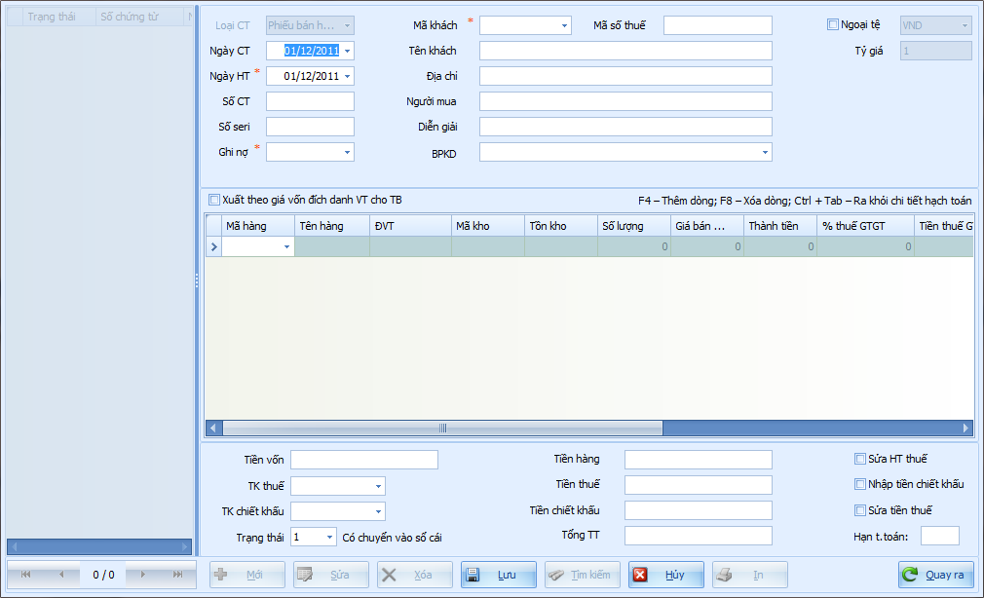

Màn hình – Hóa đơn bán hàng kiêm Phiếu xuất kho

* **Các thao tác**
* **Tạo mới hoá đơn bán hàng kiêm phiếu xuất kho**
* Để tạo mới hoá đơn bán hàng kiêm phiếu xuất kho ta vào phân hệ Bán hàng/Cập nhật dữ liệu/Hoá đơn bán hàng kiêm phiếu xuất kho/Nhấn chọn nút “Mới” hoặc nhấn phím F3.
* Nhập các thông tin chi tiết.
* Nhấn nút “Lưu” lưu lại thông tin cập nhật chứng từ.

**Thông tin chi tiết**

Phần thông tin chung của chứng từ

* Loại CT: Chương trình mặc định sẵn.
* Ngày CT: Ngày lập hoá đơn bán hàng.
* Ngày HT: Ngày hạch toán hoá đơn.
* Số CT: Chương trình tự động cập nhật sau khi NSD nhập hết các thông tin.
* Số Seri: Số seri của hoá đơn.
* Ghi Nợ: Khai báo mã tài khoản cần hạch toán.
* Mã khách hàng: Chọn mã khách hàng có phát sinh, mã khách hàng được cập nhật trong phân hệ Hệ thống/Danh mục/Khách hàng, Nhà cung cấp hoặc trong phân hệ Bán hàng (hoặc mua hàng)/Danh mục từ điển/Khách hàng(hoặc nhà cung cấp). Trong trường hợp khách hàng đó chưa nhập mã trong danh mục khách hàng (hay nhà cung cấp) NSD có thể khai báo thêm tên khách hàng ở màn hình chọn khách hàng bằng cách nhấn nút “Thêm nhanh” hoặc nhấn tổ hợp phím (Alt+F3). Các thông tin nhập liệu xem trong phần tạo mới danh mục khách hàng, nhà cung cấp.
* MST: Mã số thuế.
* Tên khách: Tên khách hàng được tự động cập nhật ở phần khai báo danh mục khách hàng.
* Địa chỉ: Chương trình cập nhật địa chỉ khách hàng đã được khai báo trong danh mục Khách hàng/Nhà cung cấp. Trường hợp NSD chưa nhập địa chỉ khách hàng thì ở màn hình nhập chứng từ vẫn nhập được địa chỉ.
* Người mua: Tên người mua hàng.
* Diễn giải: Nội dung của hoá đơn bán hàng.
* BPKD: Bộ phận kinh doanh.
* Ngoại tệ: Lựa chọn loại đồng tiền giao dịch của chứng từ.
* Tỷ giá: Nếu đồng tiền giao dịch là đồng tiền hạch toán thì chương trình tự động gán tỷ giá bằng 1.

Phần hạch toán chi tiết

* Mã hàng: Cập nhật mã hàng hoá, vật tư xuất bán.
* Tên hàng: Tên hàng hoá- vật tư, chương trình tự cập nhật tên hàng hoá, vật tư.
* ĐVT: Chương trình tự cập nhật đơn vị tính theo mã hàng hoá, vật tư đã khai báo trong phân hệ Hệ thống/Danh mục/Vật tư, hàng hoá.
* Mã kho: Mã kho chứa hàng.
* Tồn kho: Chương trình hiện số lượng tồn kho hiện thời.
* Số lượng: Số lượng xuất.
* Giá bán NTE: Giá bán 1 đơn vị sản phẩm theo đồng tiền giao dịch.
* Thành tiền NTE: Thành tiền theo đồng tiền giao dịch.
* Giá bán VNĐ: Giá bán 1 đơn vị sản phẩm theo đồng tiền hạch toán.
* Thành tiền: Thành tiền theo đồng tiền hạch toán.
* Số tiền CK: Giá trị chiết khấu theo đồng tiền hạch toán.
* % thuế GTGT: Tỷ lệ thuế suất GTGT.
* Tiền thuế GTGT: Tiền thuế GTGT đầu ra.
* TK doanh thu: Cập nhật TK doanh thu. Chương trình tự động cập nhật nếu NSD khai báo ở phân hệ Hệ thống/Danh mục/Vật tư, hàng hoá.
* TK kho: TK hàng tồn kho.
* TK giá vốn: Cập nhật TK giá vốn. Chương trình tự động cập nhật nếu NSD khai báo ở phân hệ Hệ thống/Danh mục/Vật tư, hàng hoá.
* Các trường tự do: Do NSD khai báo có hoặc không sử dụng trường tự do (như vụ việc, khoản phí, PTQT …) được khai báo trong phân hệ Hệ thống/Danh mục/Loại chứng từ.

Phần nhập thuế và tính tổng của hoá đơn

* TK có/nợ thuế: Cập nhật TK thuế GTGT và đối ứng với TK thuế.
* TK có/nợ chiết khấu: Cập nhật TK chiết khấu và đối ứng với TK chiết khấu.
* Tiền hàng: Tổng tiền hàng chưa thuế.
* Tiền thuế: Tổng tiền thuế GTGT.
* Tiền chiết khấu: Tổng tiền chiết khấu.
* Tổng TT: Tổng tiền mà khách hàng phải thanh toán.
* Hạn thanh toán: Hạn thanh toán của hoá đơn.

**Note:**

* Chương trình cho phép chỉnh sửa tổng tiền thuế, tổng tiền chiết khấu trong trường hợp số thuế và số chiết khấu bị lẻ.
* Nếu [Ngày HT] và [Ngày CT] của phiếu kế toán nằm trong tháng đã bị khóa sổ thì chương trình sẽ thông báo: “Đã khóa sổ nên bạn không thể Thêm/Sửa/Xóa!” để bỏ chức năng khóa sổ vào Hệ thống/Quản lý và bảo trì số liệu/Khóa số liệu bỏ tick vào tháng đã chọn khóa sổ và lưu lại.
* **Các thao tác sửa, xoá, thêm mới, in chứng từ tương tự phân hệ Tổng hợp/Cập nhật số liệu/Phiếu kế toán**
  1. **Phiếu nhập hàng bán bị trả lại**
* **Chức năng:**
* Lập chứng từ hàng bán bị trả lại khi khách hàng trả lại hàng đã bán cho khách hàng do kém phẩm chất, sai quy cách…
* Hàng bán bị trả lại sẽ được nhập lại kho

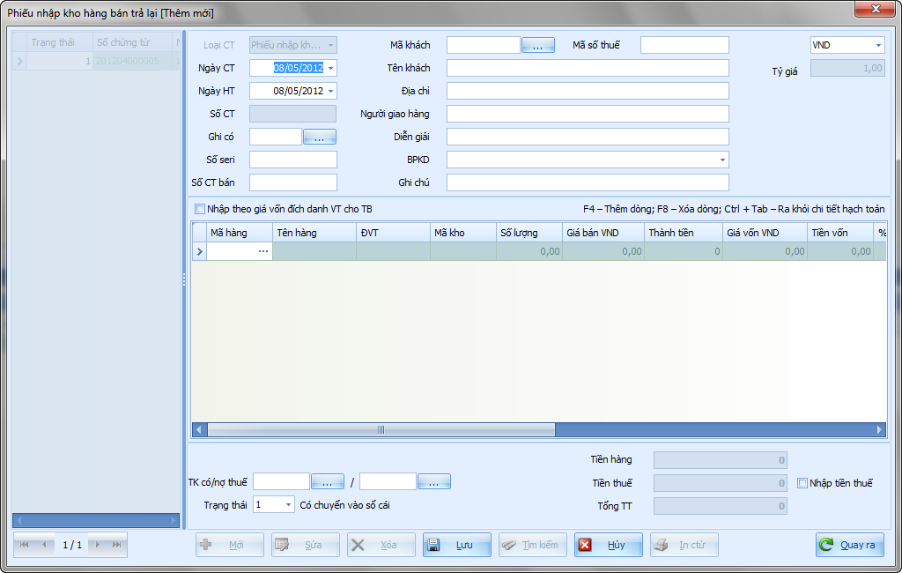

Màn hình – Phiếu nhập hàng bán bị trả lại

**Thông tin chi tiết**

Thông tin chi tiết phiếu nhập hàng bán bị trả lại cập nhật tương tự như hoá đơn bán hàng kiêm phiếu xuất kho.

* **Các thao tác thêm mới, sửa, xoá, in chứng từ tương tự phân hệ Tổng hợp/Cập nhật số liệu/Phiếu kế toán**
  1. **Hoá đơn dịch vụ**
* **Chức năng**: Lập hoá đơn dịch vụ cũng tương tự như việc cập nhật hoá đơn bán hàng nhưng không phải nhập chi tiết từng mặt hàng mà hạch toán trực tiếp vào các tài khoản doanh thu.

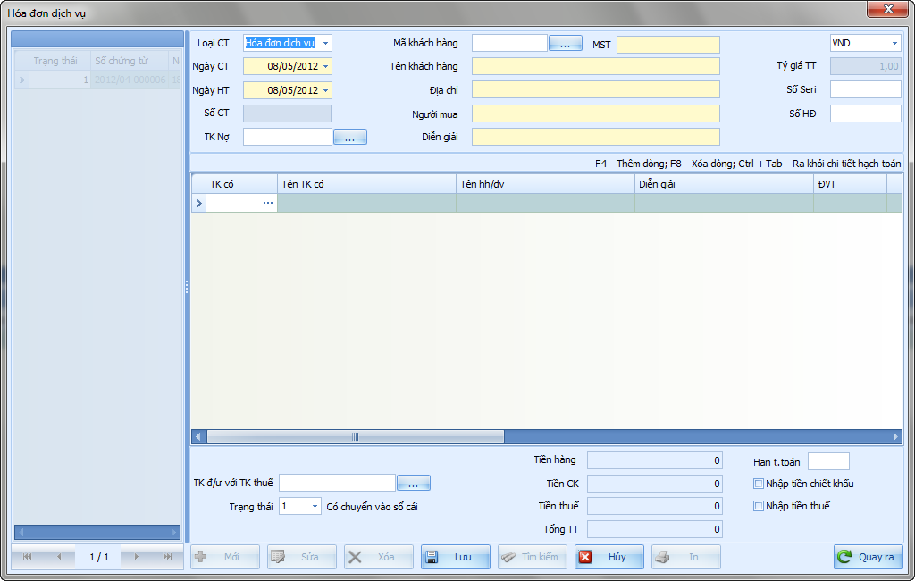

Màn hình – Hóa đơn dịch vụ

**Thông tin chi tiết**

Thông tin chi tiết hoá đơn dịch vụ cập nhật tương tự như hoá đơn bán hàng

* **Các thao tác thêm mới, sửa, xoá, in chứng từ tương tự phân hệ Tổng hợp/Cập nhật số liệu/Phiếu kế toán**

1. **MUA HÀNG**
   1. **Phiếu nhập mua hàng**

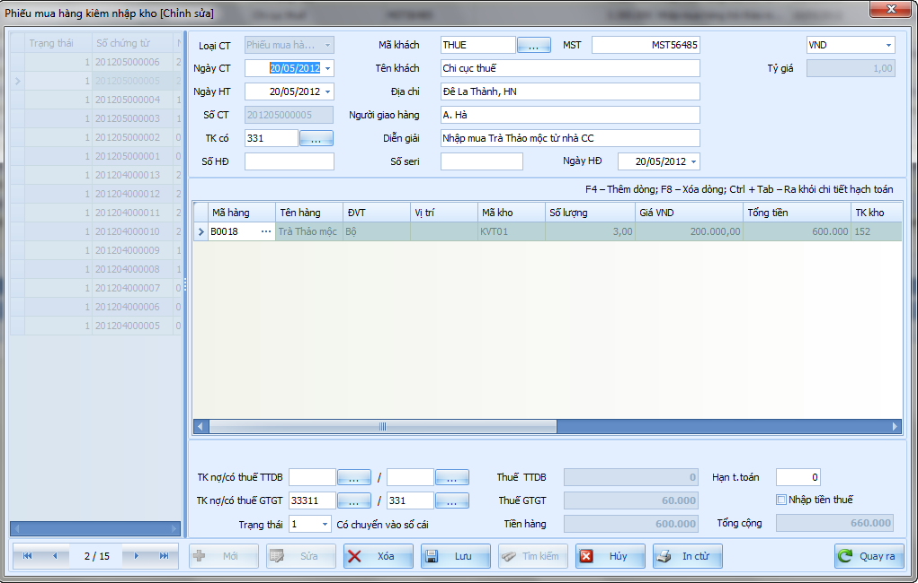

Màn hình – Phiếu nhập mua hàng

**Thông tin chi tiết**

Phần thông tin chung của chứng từ

* Loại CT: Chương trình mặc định sẵn.
* Ngày CT: Ngày lập hoá đơn bán hàng.
* Ngày HT: Ngày hạch toán hoá đơn.
* Số CT: Chương trình tự động cập nhật sau khi NSD nhập hết các thông tin.
* Ghi Có: Khai báo mã tài khoản cần hạch toán.
* Số HĐ: Số hoá đơn mua hàng.
* Mã khách hàng: Chọn mã khách hàng có phát sinh, mã khách hàng được cập nhật trong phân hệ Hệ thống/Danh mục/Khách hàng, Nhà cung cấp hoặc trong phân hệ Bán hàng (hoặc mua hàng)/Danh mục từ điển/Khách hàng(hoặc nhà cung cấp). Trong trường hợp khách hàng đó chưa nhập mã trong danh mục khách hàng (hay nhà cung cấp) NSD có thể khai báo thêm tên khách hàng ở màn hình chọn khách hàng bằng cách nhấn nút “Thêm nhanh” hoặc nhấn tổ hợp phím (Alt+F3). Các thông tin nhập liệu xem trong phần tạo mới danh mục khách hàng, nhà cung cấp.
* MST: Mã số thuế.
* Tên khách: Tên khách hàng được tự động cập nhật ở phần khai báo danh mục khách hàng.
* Địa chỉ: Chương trình cập nhật địa chỉ khách hàng đã được khai báo trong danh mục Khách hàng/Nhà cung cấp. Trường hợp NSD chưa nhập địa chỉ khách hàng thì ở màn hình nhập chứng từ vẫn nhập được địa chỉ.
* Người giao hàng: Tên người giao hàng.
* Diễn giải: Nội dung của hoá đơn bán hàng.
* Số seri: Số seri trên hoá đơn mua hàng.
* Ngày HĐ: Ngày lập HĐ mua hàng.
* Ngoại tệ: Lựa chọn loại đồng tiền giao dịch của chứng từ.
* Tỷ giá: Nếu đồng tiền giao dịch là đồng tiền hạch toán thì chương trình tự động gán tỷ giá bằng 1.

Phần hạch toán chi tiết

* Mã hàng: Cập nhật mã hàng hoá, vật tư xuất bán.
* Tên hàng: Tên hàng hoá- vật tư, chương trình tự cập nhật tên hàng hoá, vật tư.
* ĐVT: Chương trình tự cập nhật đơn vị tính theo mã hàng hoá, vật tư đã khai báo trong phân hệ Hệ thống/Danh mục/Vật tư, hàng hoá.
* Mã kho: Mã kho chứa hàng.
* Số lượng: Số lượng hàng hoá, vật tư mua.
* Giá bán NTE: Giá mua1 đơn vị sản phẩm theo đồng tiền giao dịch.
* Thành tiền NTE: Thành tiền theo đồng tiền giao dịch.
* Giá bán VNĐ: Giá mua 1 đơn vị sản phẩm theo đồng tiền hạch toán.
* Tổng tiền: Thành tiền theo đồng tiền hạch toán.
* TK kho: TK hàng tồn kho
* % thuế GTGT: Tỷ lệ thuế suất GTGT.
* Tiền thuế GTGT: Tiền thuế GTGT đầu vào.
* % thuế TTDB: Tỷ lệ thuế suất tiêu thụ đặc biệt.
* Tiền thuế TTDB: Tiền thuế tiêu thụ đặc biệt phải nộp.
* Các trường tự do: Do NSD khai báo có hoặc không sử dụng trường tự do (như vụ việc, khoản phí, PTQT …) được khai báo trong phân hệ Hệ thống/Danh mục/Loại chứng từ.

Phần nhập thuế và tính tổng của hoá đơn

* TK nợ/có thuế TTDB: Cập nhật TK thuế TTDB và đối ứng.
* TK nợ/có thuế GTGT: Cập nhật TK thuế GTGT đầu vào và đối ứng.
* Thuế TTDB: Tổng tiền thuế tiêu thụ đặc biệt
* Thuế GTGT: Tổng tiền thuế GTGT.
* Tiền hàng: Tổng tiền hàng hoá.
* Tổng cộng: Tổng thanh toán phải trả cho nhà cung cấp.
* Hạn thanh toán: Hạn thanh toán của hoá đơn.
* **Các thao tác thêm mới, sửa, xoá, in chứng từ tương tự phân hệ Tổng hợp/Cập nhật số liệu/Phiếu kế toán**
  1. **Phiếu xuất trả nhà cung cấp**

**Chức năng**:

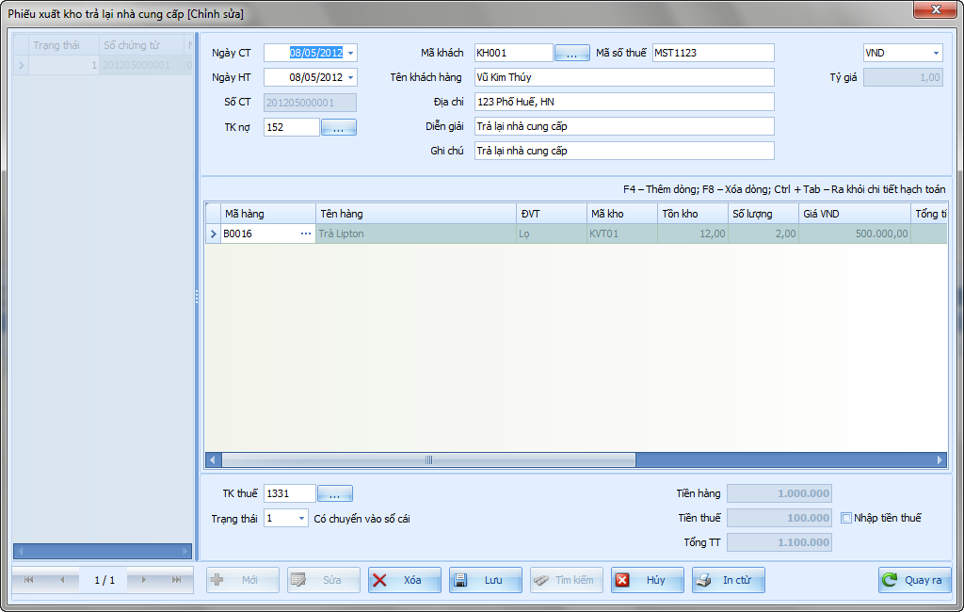

Màn hình – Phiếu xuất trả nhà cung cấp

**Thông tin chi tiết và** **Các thao tác thêm mới, sửa, xoá, in chứng từ tương tự phiếu nhập mua hàng**

* 1. **Hoá đơn dịch vụ**

Chức năng:

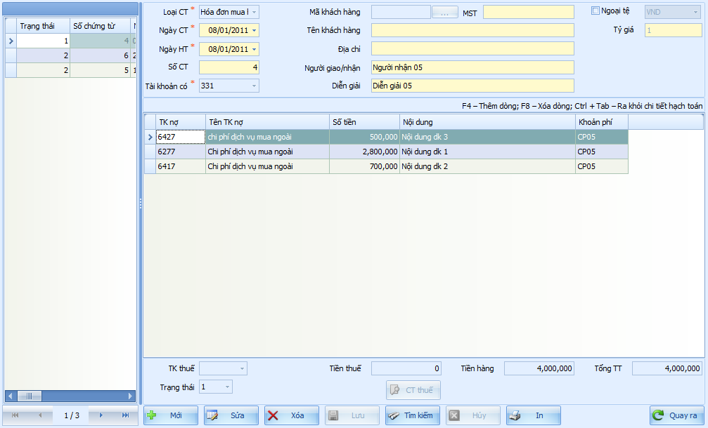

Màn hình – Hóa đơn mua hàng (dịch vụ)

**Thông tin chi tiết**

Cập nhật thông tin tương tự như phiếu nhập mua hàng

* **Các thao tác thêm mới, sửa, xoá, in chứng từ tương tự phân hệ Tổng hợp/Cập nhật số liệu/Phiếu kế toán**

1. **TỒN KHO**
   1. **Phiếu nhập kho**

* **Chức năng:**
* Phiếu nhập kho dùng để cập nhật các phiếu nhập thành phẩm từ sản xuất, nhập trả lại các NVL từ sản xuất, nhập điều chuyển, nhập khác.
* Trường hợp mua hàng hoá, vật tư nhập kho được cập nhật ở phân hệ mua hàng.

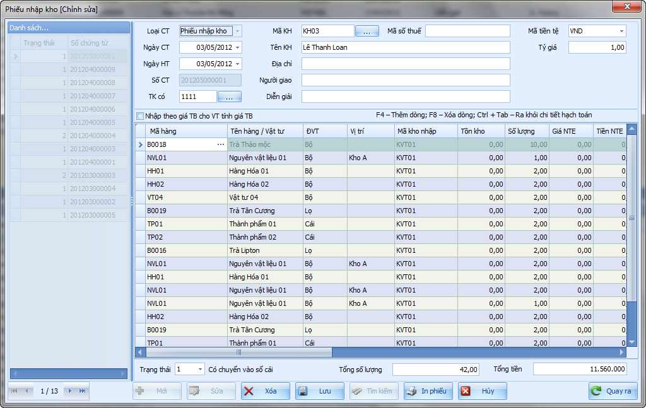

Màn hình- Phiếu nhập kho

**Thông tin chi tiết**

* + Loại CT: Chương trình tự động mặc định sẵn là phiếu nhập kho.
  + Ngày CT: Ngày lập chứng từ.
  + Ngày HT: Ngày xuất kho (hay ngày hiện tại).
  + Số CT: Chương trình tự động cập nhật sau khi NSD điền hết thông tin.
  + TK có: Khai báo mã tài khoản có liên quan.
  + Mã khách hàng: Mã khách hàng
  + Tên KH: Tên khách hàng.
  + Địa chỉ: Địa chỉ của khách hàng.
  + Người giao: Họ tên người giao thành phẩm, vật tư.
  + Diễn giải: Cập nhật nội dung của nghiệp vụ.
  + Mã tiền tệ: Chọn mã ngoại tệ giao dịch.
  + Tỷ giá: Nếu đồng tiền giao dịch là đồng tiền hạch toán thì chương trình tự động gán tỷ giá bằng 1.
  + Mã hàng: Khai báo mã hàng hoá, vật tư.
  + Tên hàng hoá/Vật tư: Chương trình tự động cập nhật tên thành phẩm, vật tư.
  + ĐVT: Đơn vị tính của thành phẩm, vật tư.
  + Vị trí: Vị trí để thành phẩm, vật tư trong kho.
  + Mã kho nhập: Khai báo mã kho nhập thành phẩm, vật tư.
  + Tồn kho: Số lượng tồn kho.
  + Số lượng: Số lượng nhập kho.
  + Đơn giá: Giá 1 đơn vị thành phẩm, vật tư.
  + Tổng tiền: Tổng trị giá của thành phẩm, vật tư.
  + TK nợ: Khai báo TK kho có liên quan.
  + Các mã trường tự do: Do NSD khai báo có hoặc không sử dụng trường tự do (như vụ việc, khoản phí, PTQT …) được khai báo trong phân hệ Hệ thống/Danh mục/Loại chứng từ.
  + Tổng số lượng: Tổng số lượng nhập kho.
  + Tổng tiền: Tổng trị giá nhập kho.
* **Các thao tác thêm mới, sửa, xoá, in chứng từ tương tự phân hệ Tổng hợp/Cập nhật số liệu/Phiếu kế toán**
  1. **Phiếu xuất kho**

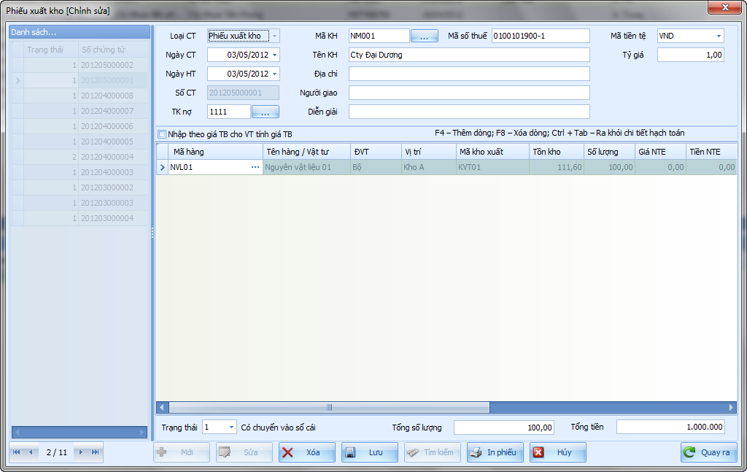

Màn hình – Phiếu xuất kho

**Thông tin chi tiết**

Cập nhật tương tự phiếu nhập kho

* **Các thao tác thêm mới, sửa, xoá, in chứng từ tương tự phân hệ Tổng hợp/Cập nhật số liệu/Phiếu kế toán**
  1. **Phiếu xuất điều chuyển**

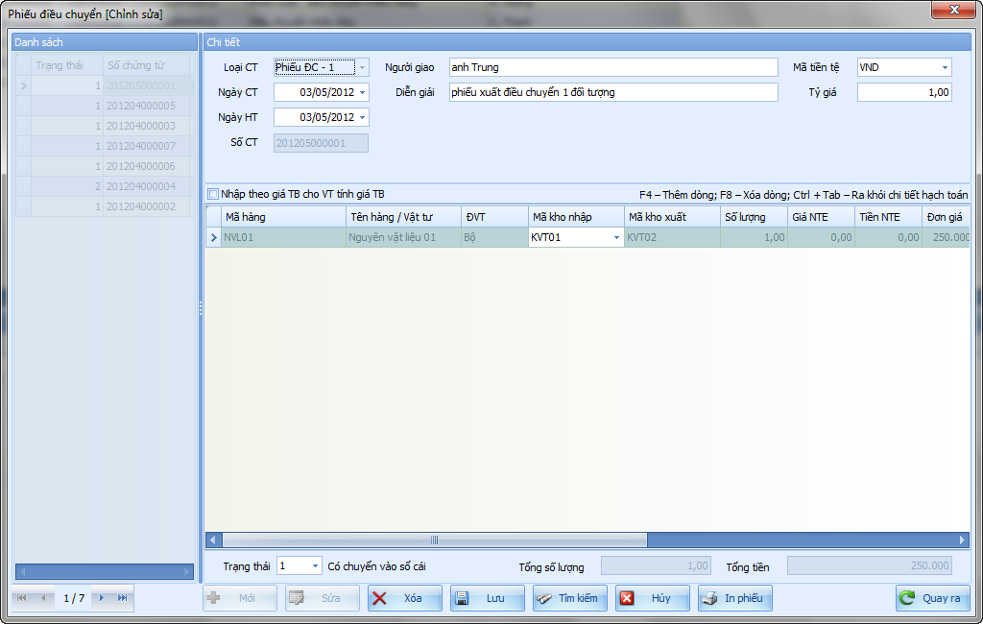

Màn hình – Phiếu xuất điều chuyển

**Thông tin chi tiết**

* Loại CT:
* Ngày CT:
* Ngày HT:
* Số CT:
* Người giao:
* Diễn giải:
* Kho nhập:
* Kho xuất:
* Mã tiền tệ:
* Tỷ giá:
* Mã hàng:
* Tên hàng/Vật tư:
* ĐVT:
* Tồn kho:
* Số lượng:
* Giá NTE:
* Tiền NTE:
* TK nợ:
* TK có:
* Các trường tự do:
* **Các thao tác thêm mới, sửa, xoá, in chứng từ tương tự phân hệ Tổng hợp/Cập nhật số liệu/Phiếu kế toán**
  1. **Tính giá trung bình**

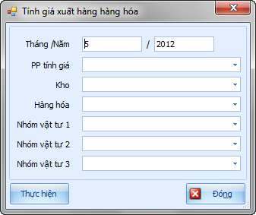

Màn hình – Tính giá trung bình

* 1. **Vào tồn kho đầu kỳ**

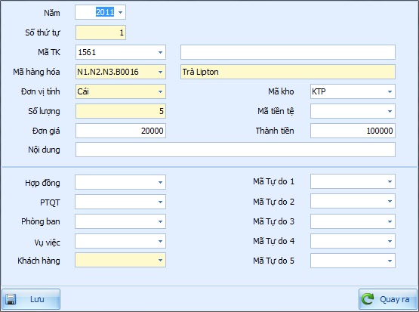

Màn hình – Chi tiết vào tồn kho đầu kỳ

1. **TÀI SẢN CỐ ĐỊNH**
2. **CHI PHÍ GIÁ THÀNH**
3. **BÁO CÁO**